Metrou IZVOR |3103
Microcell indoor/outdoor

BCCH | Afiseaza | LAC | CID | TRX | Diverse
39 | Nu afiseaza | 11142 | 31032 | 5 [-1]  4 / 8 / 39 / 51 / 56 | B21 | RAR 7 | MB1
 | Outdoor
61 | Izvor |  | 31031 | 3 [-1]  29 / 49 / 61 | B8 | EAHC | 40/2/45  CRO 6
 | In metrou

Acest site a fost modificat pentru a emite si outdoor undeva pe la sfârsitul Verii 2009 cred, pâna atunci (înca de prin primavara 2006) celula fiind rezervata acoperirii statiei de metrou, partea outdoor fiind asigurata de fostul microcell 3099 Izvor ; însa undeva pe durata acelei veri 2009 (sau chiar pe la începutul toamnei, pentru ca la sfârsitul lunii august era înca prezent) acel microcell a fost demontat si „înlocuit₺ probabil în acelasi timp cu acest site ; posibilul motiv al acestei decizii a fost poate ca se dorea densificarea zonei si pe UMTS, toate mobilele mai smechere (smartphone-urile) din parcul Izvor „scapând₺ vechiului BTS…

HW equipment

- 2x Kathrein 800 10046 (VVPol F-Panel / 824–960 &1710–2170 Mhz / C / 90°-82° / 10-11dBi) : este deci vorba de modelul Dualband de Kathrein-uri, care este aici utilizat pentru a se emite întradevar atât pe GSM cât si pe UMTS (avantaj fata de vechiul microcell). Avem 2 antene (sever tiltuite negativ) montate cam la 150° una de cealalta si care emit asadar spre parcul Izvor. Deja asta-iarna (februarie) antenele aratau foarte foarte prost pentru ceva care nu trebuia sa împlineasca decât vreo maxim 6 luni de existenta, asa ca ma întreb daca nu cumva au fost demontate de pe undeva...

- ca si BTS nu se stie exact ce au instalat (undeva indoor în statia de metrou), oricum este vorba de ceva „mare₺ – adica probabil de un RBS Ericsson 2106 sau 2206, plus poate ceva Huawei pentru partea 3G – aici fiind vorba de antene cu combiner integrat, semnalul GSM & UMTS este deci „mixat₺ pe un singur feeder.

SW configuration

- Pe partea GSM, în outdoor nu avem decât un singur BCCH – emis deci în 2 directii diferite

Fata de februarie 2010 au fost pierdute în total 2 TRX-uri, câte unul pe fiecare celula ! Pe atunci aveai 6+4 TRX (echivalentul a 5 dTRX în RBS, însa acum nu ai ramas decât cu 5+3 TRX) ; pe segmentul outdoor sunt deci în mod clar depasiti de Orange (care au 12 TRX-uri), dar fac probabil putin mai bine decât Cosmote-ul (care nu cred sa fi umplut noul RBS 2308v2).

Configuratiile sunt foarte exotice pe acest site, dat fiind acel RAR 7 pe celula outdoor (nu se stie prea bine din ce motiv, dar vad ca si pe site-ul macro 055 Kogalniceanu s-a aplicat un RAR de 7 doar pe sectorul care emite spre Izvor – BCCH 5 !) fata de clasicul RAR 2 fixat pe celula din metrou (ca si pe restul retelei). Celula indoor beneficieaza de reglajele specifice acoperii metroului, adica acel cuplu PRP/DSF de 2/45, si CRO-ul de 6. 2Ter-ul este desigur inactiv în metrou, si activ (cu nu mai putin de 13 celule DCS declarate) doar pe celula din exterior.

- Pe partea 3G, se pare ca avem o sumedenie de celule, antenele outdoor emitând aparent fiecare câte o celula !

CID 31030 / 31032 / 31033 / 31034 / 31035

In metrou (peron, înainte de intrarea la validatoare) stai pe celula 31032, însa ulterior în Celltrack am vazut ca mai exista si CID-urile 31030 / 31033 / 31034... însa din pacate nu stiu exact pe unde, daca erau de pe afara sau dupa aceea în metrou spre Eroilor. Când am revenit a doua oara în zona am uitat din nou sa verific în mod specific acest aspect, însa tot din CellTrack am dedus ca afara s-ar emite celula cu CID 31030, pentru ca am prins-o fara sa intru de niciun fel prin metrou, si nici macar nu am trecut aproape de coborârea în el ; ba chiar am prins si un CID 31035, ca si cum fiecare sector outdoor ar emite propria sa celula !

In general în metrou s-ar respecta logica ca S2 este în tunelul dinaintea statiei, S1 în statie si S3 în tunelul de dupa statie. Aici este ceva mai complicat, am putea avea de exemplu ceva de genul :

- outdoor S0 / S5

- indoor S1 (tunel dinaintea statiei) / S2 (în statie) / S3 (tunel spre Eroilor)
Amplasare

Kathrein-urile sunt montate pe un panou publicitar (care semnaleaza si numele statiei) de la iesirea din statia de metrou Izvor, adica exact la intrarea în parcul cu acelasi nume. Cele 2 antene emit un acelasi BCCH, spre :

- Sud-Vest (≈ Az. 250°), acest sector acoperind o mare parte din parcul Izvor (zona spre Facultatea de medicina veterinara)... plus o parte din Splaiul Independentei catre piata Operei (însa pe acolo site-ul macro 055 Kogalniceanu are prioritate)

- Sud-Est (≈ Az. 120°) acopera ceva mai putin din parc (partea Estica), si ajunge repede pe Bulevardul Libertatii... unde oricum site-ruile macro 3386 Brezioanu si 2087 Libertatii (Natiunile Unite) preiau stafeta...

DCS in BA_List 39
637 / 639 / 641 / 643 / 645 / 647 / 649 / 651 / 653 / 675 / 683 / 687 / 693

Foarte multe celule DCS declarate, recunosc 637 / 643 / 649 de la site-ul 3386 Brezoianu (de pe Splai), si 641 / 647 / 653 de la site-ul 2087 Libertatii (Bdul. Natiunilor Unite), plus 639 / 645 / 651 de la 055 Kogalniceanu. Multe celule deci, probabil declarate pentru cei care se gasesc mai la înaltime si sunt poate susceptibili sa le prinda, pentru ca acolo jos la intrarea în parc lânga site nu ai prea mari sanse sa le acrochesezi… Anyway, interesant de remarcat si BCCH-urile alea mai mari > 670, pe care mai rar le vezi în practica…

RAM | -111 dBm
RAR | 2

T3212 | 40 | 240 (TEMS)
Test 7 | EAHC B ± MB1

PRP | 4
DSF | 22
MT  MS-TXPWR-MAX-CCH | 5 |33 dBm
BA  BS-AG-BLKS-RES | 1

RAI | 1

CN  CCCH configuration | 0 |Not Combined
LAC 3G | 32011

CRH | 8

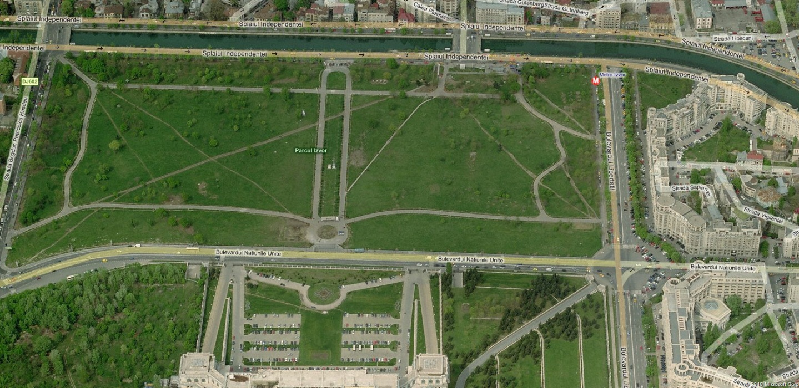

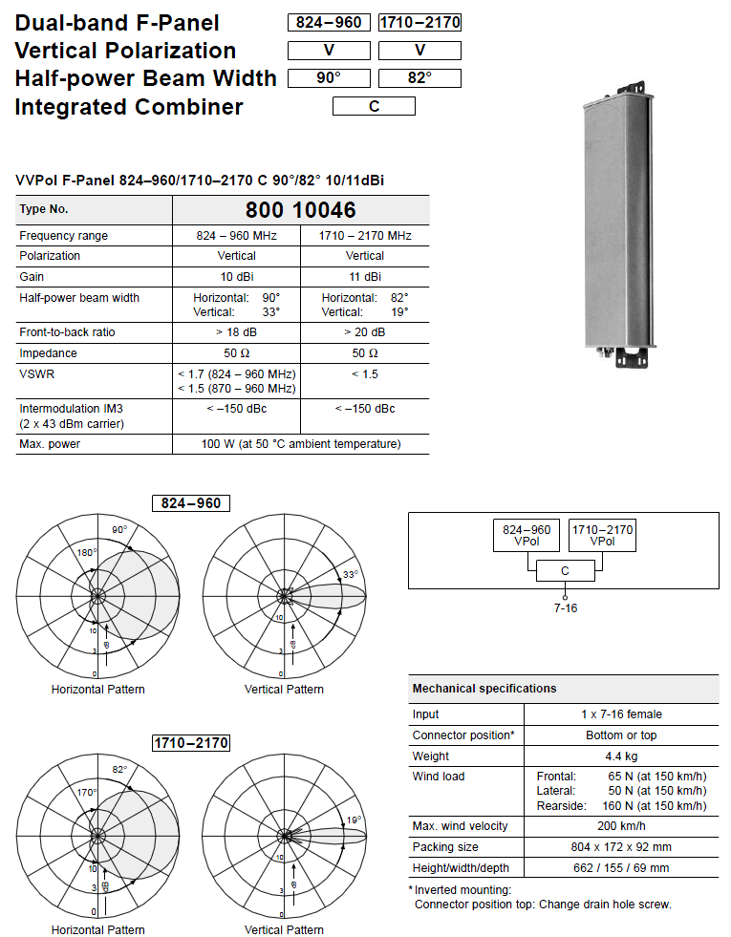

Izvor |3099
Dismantled in late 2009

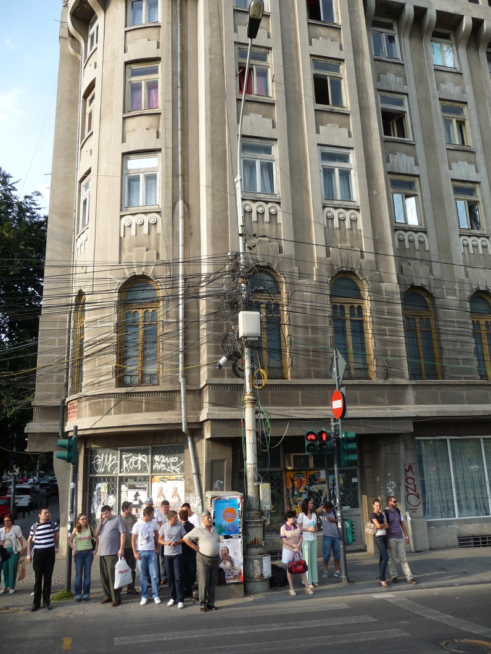
Cred ca în sfârsit am înteles cum a stat treaba cu acest microcell 3099, care a precedat site-ul actual ! Acesta pare (dupa listele de celule, pozele de pe Softpedia si data de fabricatie a panoului de distributie) sa fi fost construit undeva pe la Inceputul primavarii 2006 (ca si statia de metrou…)

HW equipment

- RBS 2308 v1 (4 TRX max) prins pe un stâlp electric situat exact înaintea trecerii de pietoni spre podul Izvor (pe malul stând al Dâmbovitei, partea unde este teatrul Bulandra). Acolo mai era montat si un PBC din acela plat, iar legatura A-Bis era deci probabil asigurata prin FO ; la baza stâlpului fusese construit si panoul de distributie Microcell LDB-M (sigla Mobifon S.A.)

Antena integrata în acest RBS acoperea asadar în mod frontal parcul Izvor, drept spre Sud catre Palatul Parlamentului

- Kathrein-ul 742 290 (VVPol F-Panel / 824–960 &1710–2170 Mhz / C / 90°-82° / 7-7dBi) constituia marea particularitate a acestui site, pentru ca era instalat pe un alt stâlp electric de pe Strada Schitu Magureanu, asa cum ne spuneau si cei de la Connex în detaliile locatiei : primul stâlp de pe strada Schitu Magureanu dinspre podul Izvor, plus cel de lânga el de pe Splai

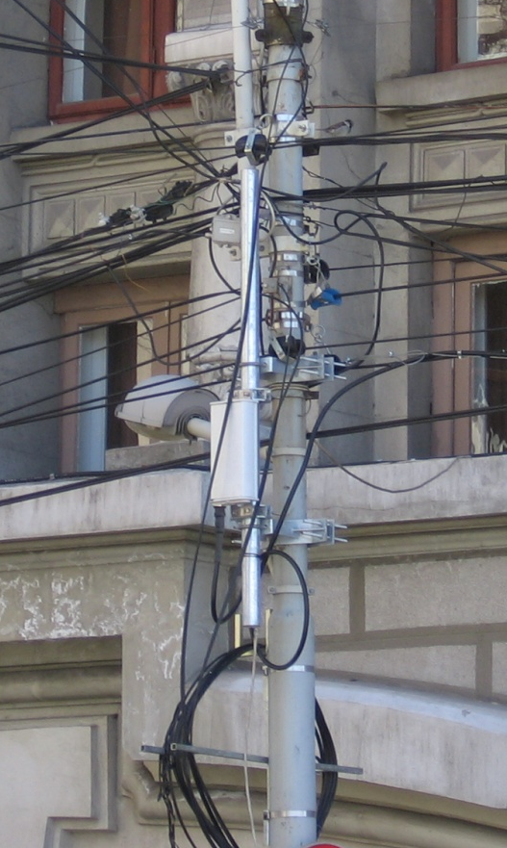
Antena era deci deportata de vreo 10-15m de RBS, feederul calatorind prin aer pâna acolo... Scopul acesteia era acoperirea din plin a teatrului Notara, probabil prin re-emisia aceluiasi BCCH. De notat ca aproximativ 3 ani dupa aceea (primavara 2009) a fost instalat la doar câtiva metri distanta, în spate pe fatada unei cladiri, microcell-ul Orange BI_422...

Era deja vorba de o antena Dualband, însa care desigur (foarte probabil) nu era utilizata decât pentru GSM 900Mhz.

Eu din pacate nu am avut niciodata ocazia de a monitoriza aceasta celula (vizitele mele aici la parcul Izvor începând cam abia de anul acesta…)

Site-ul a fost demontat probabil concomitent cu „scoaterea la suprafata” a site-ului din metrou – undeva pe la începutul toamnei 2009 ; în momentul de fata, tot ceea ce a mai ramas este panoul de distributie electrica, de jos de pe stâlp (se vede de pe trotuar).

